1. 現状業務

授業内容:「HTML5」HTMLの基本的な記述方法、全体構造の理解。

「システム分析設計演習」卒業制作に必要な業務分析から外部設計までの知識を習得。

授業時間:

一回の授業:一時間半

週の授業回数：？回

担当教員:？名

1. 業務内容

「HTML5」

・

「システム分析設計演習」

・

「両授業共通事項」

―担当教員―

・授業内で使う配布資料（コード、説明文、モップアップ）を用意し、それに応じたコードを入力しながら生徒に教える形をとっている。

・生徒から呼び出された際に対応、担当教員が生徒の様子を確認しながら作成の援助、授業の進行管理をしている。

・classroom、紙を通じて、上記配布資料、課題の配布を行っている。

・課題の採点は、提出期限に間に合っているか、課題の完成度など？で決めている。

問題点

＊モックアップを作成するサービスは、作成後HTMLとして出力できるものがない。

＊HTMLで作るにしても毎度タグで囲むのが手間になっている。

―生徒―

内容

・担当教員から受け取った配布資料を参照し、担当教員の講義を受ける。

・担当教員から提示された課題（ワイヤーフレーム、モップアップ、ＨＴＭＬ、ＵＭＬ）を解き、紙、classroomを通じ提出をする。

問題点

＊生徒がワイヤーフレームを作成するものはgoogleスライドを採用しており、「思った位置に貼り付けできない」、「パーツの自由が少ない」等の問題点がある。

３. ヒアリング

―担当教員―

・現状、モックアップからHTMLを起こすサービスはない。

・HTMLからモックアップを作るのは手間がかかる。

・

―生徒―

・googleスライドでのワイヤーフレーム作成、修正がしにくい。

・

４，要求機能

・グラフィカルにモックアップを作成したい（drow.ioのように）

例：

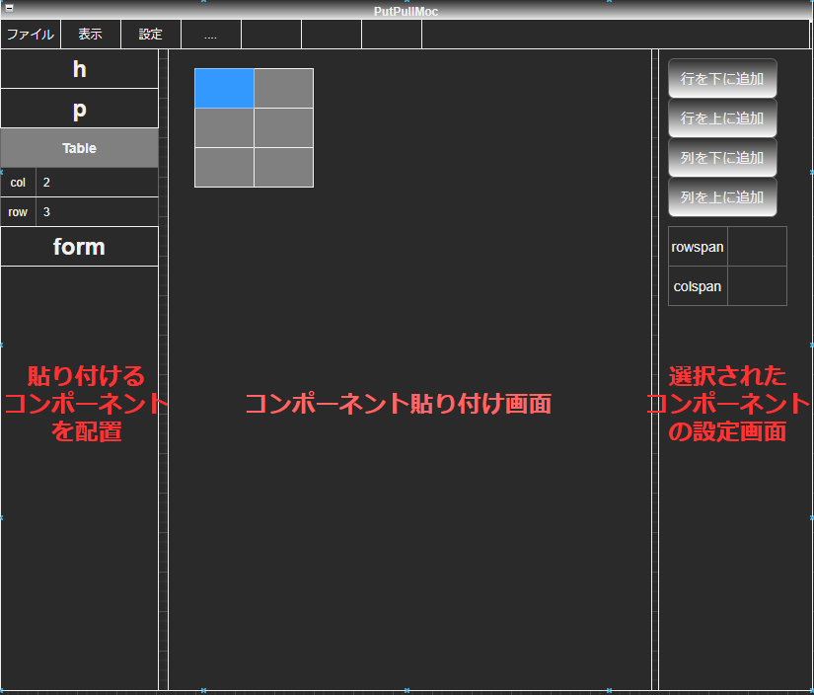

・CSSを吐き出さない。（class,idが勝手に定義されると不便）

・テーマを選択して、そこから作業を始められるようにしてほしい。（powerpointのように）

例：

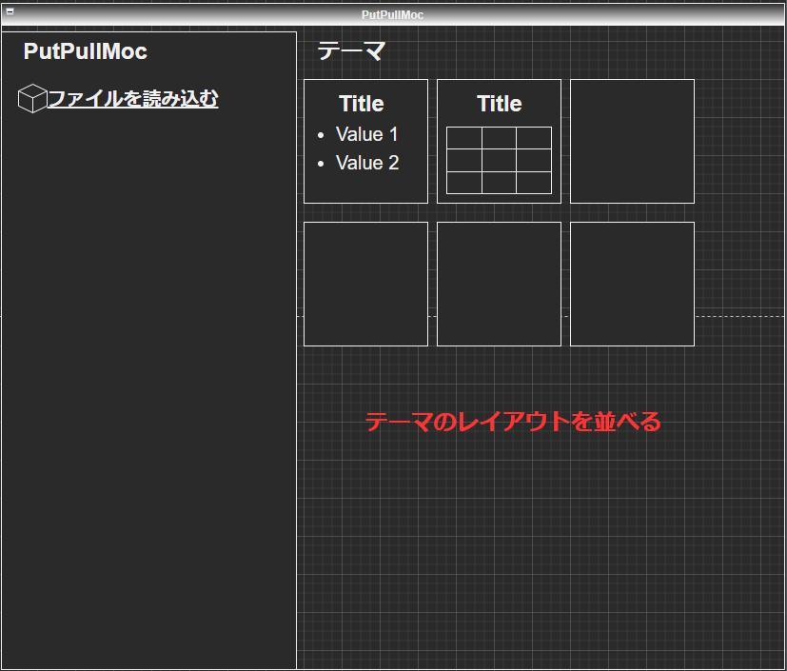

５，機能提案

・ログイン機能を搭載し、作業の保存をできるようにする。

・複数の機器から同じ作業スペースにアクセスできるようにすることで、作業内容の共有、同時作業、指摘をしやすくする。（googleスライドのように）

６，質問事項

・記述内容が正しいかどうか

・わかっていない部分（授業回数、担当教員数、課題の採点状況）について教えてほしいです。

・例レイアウトに指摘があればお願いします。